療育（理学療法・作業療法）　　　　　　　　　　　　　　　　スタッフ名：

【タイトル：バルーンパラシュート】**◎**力の調節・空間認識

風船を枠の中に投げ入れる。

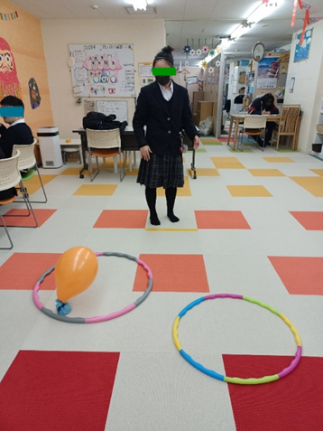ふわっと動く、動きの予測しづらい風船を投げることで力の調節や空間認識の力を育みます。視覚的な楽しさから、集中力の向上も目的としています。

（用意するもの）

・風船

・フラフープ

1. 身体面での効果

**動作の調整力（力加減・方向調整）**  
　風船は軽く、予測できない動きをするため「強く投げすぎない」

「枠の方向へ調整する」といった加減を学ぶことができます。

2. 認知・感覚面での効果

**予測力**  
　風船はスピードが遅く不規則に動くので、「どの辺に落ちそうか」を

予測して投げる練習になります。

**3. 社会性・情緒面での効果**

**達成感・自己肯定感**  
　風船が枠に入ると「できた！」という喜びを得やすく、自信につながります。

―――――――――――――――――――――――――――――――――――――――――

２０２５年　　　月　　　日　　(　　　　)

療育を行った児童名：